Matka____________________ Karel IV. Otec _____________________
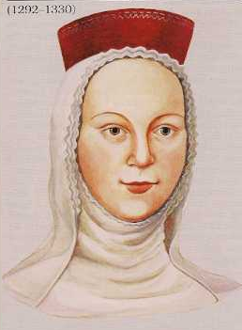 | 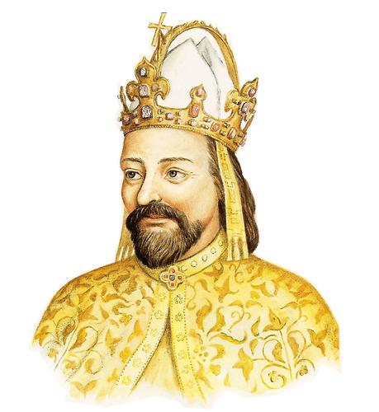 | 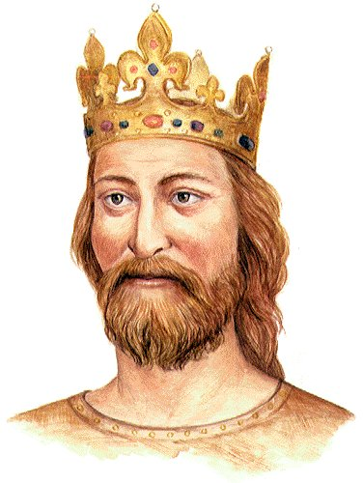

Doplň s pomocí učebnice (Alter, Člověk a jeho svět – Obrázky ze starších českých dějin)
Malý princ __________ se narodil v Čechách, ale ještě jako malého jej odvezli do ___________. Byl velmi chytrý, učili ho vzdělání kněží. Uměl také cizí jazyky _______________, ______________,
____________ a _____________.

Protože žil tak dlouho v cizině, úplně zapomněl _____________. Jeho otec ho poslal do _________. Tady se setkal se svým bratrem a českými ___________. Ti mu řekli, že českému království chybí ___________. Jan Lucemburský byl nejdříve velmi rozloběný, že Karel opustil Itálii, ale pak jej jmenoval ____________ moravským. Měl na starosti tyto země: ___________, ____________ a ____________.

Když přijel Karel do Prahy, musel dát všechno do pořádku.
Co všechno musel udělat?
__________________________________________________________________________________________________________________________________________
Protože byl Jan Lucemburský úplně ____________, nechal svého syna Karla IV. zvolit císařem. Když pak Jan Lucemburský roku _________ v bitvě u Kresčaku zemřel, stal se Karel českým ___________.

